
“La Ciudad de los Semáforos en Verde”
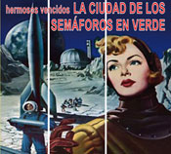

“La Ciudad de los Semáforos en Verde” es el debut discográfico de HERMOSOS VENCIDOS. 13 temas directos, sin artificios, totalmente bastardos, cercanos al power pop, al garaje, al rock’n’roll, pocos acordes, mucha actitud, impregnados a partes desiguales de ese glam primigeneo de un Marc Bolan (T. Rex) trasnochado o de unos Slade por explosionar. Sus canciones no ocultan su admiración por el rock argentino más español, ese que tanto debe a los Stones. Sus textos sorprenden por esa madurez tan sencilla y la manera de expresar en dos minutos vivencias que conectan con el oyente.

Los cántabros han armado un fresco 1er disco, la speedica “Fotos de Mila” (primer single) abre el CD con un Hammond que aúlla como un viejo Farfisa, la letra es un guiño al “Pictures of Lily” de Pete Townshend (The Who), aunque en esta ocasión el encuentro esporádico con Mila a las afueras de Madrid tras uno de sus conciertos es el argumento de la canción, “En Madrid”, “Viejo Pintor”, “En Blanco y Negro”, “La Reina” o “Pequeña Lola” son también pequeños trozos de historias vividas en primera persona en torno al amor, al desamor, la ausencia, el sexo, la soledad...

Una primitiva revisión de “Todo Negro”, más cercana a Los Salvajes que al original “Paint it black” de los Stones, subraya junto a “El Sueño de Marta” el carácter garajero de la banda, con claras reminiscencias a los sonidos de los 60 sin caer en el revival. Quizá el corte acústico que cierra el disco o la acertada revisión de “Flaca” (A. Calamaro), marcan aún más el eclecticismo de un trío que por encima de todo suena a ellos mismos: enérgicos, directos y con un descaro que apabulla.

Ángel Bedia (guitarra, maracas y coros) y Chus Antón (batería y coros), junto al increíble frontman que es David deLlera (voz, guitarra y hammond), haciendo un guiño a la novela de Cohen (Beautiful Loosers), se embarcan en su propia historia con una extensa gira que les llevará incluso a Canada y Argentina. En los últimos meses se les ha podido ver compartiendo escenario con: Vilot (Canadá), Súper Ratones (Argentina), Lords of Altamont (USA) además de con Sidonie, Niños Mutantes o Lula y en los Festivales como el Templete Festival 2006 o el Naked Sessions 2006 junto a Howe Geld (Usa), Javier Colis, Tav Falco (USA) o Harlan T. Bobo (USA).

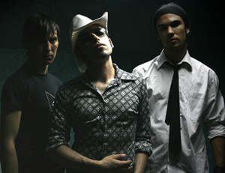
promo@florynatarecords.com  www.florynatarecords.com | www.myspace.com/hermososvencidos | Bandini Producciones  intrusos@ono.com  www.elevador.net  (+34) 942052270 - (+34) 617654325

FyN-24 - CD con pista interactiva incluye información adicional y MP3 de las canciones - 8435015509279 - PVP (aconsejado): 11 €

